十七年侍奉姨妈如亲母的好侄子
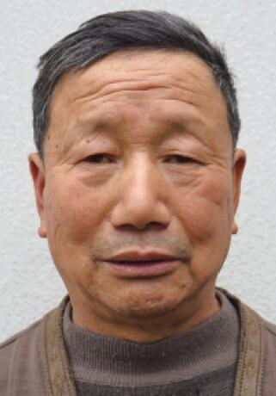
马和根，含山县铜闸镇太湖村大马自然村村民。他的姨妈王世全今年90岁高龄了，唯一的女儿因患有甲亢、肺炎等疾病，身体不好，离婚后又长期在外务工，不能照顾她，马和根看到姨妈独自居住，岁数又大，条件也差，在自己生活还很拮据情况下，主动承担照顾姨妈生活的重任，一直无怨无悔照顾姨妈17年。他每天早上7点左右起床烧好开水后，就来到相距30米左右的姨妈王世全家中，为姨妈装热水袋，服侍姨妈起床洗漱，然后开始烧水烧饭、倒便桶、铺床。马和根还时常带姨妈去医院看病等。

